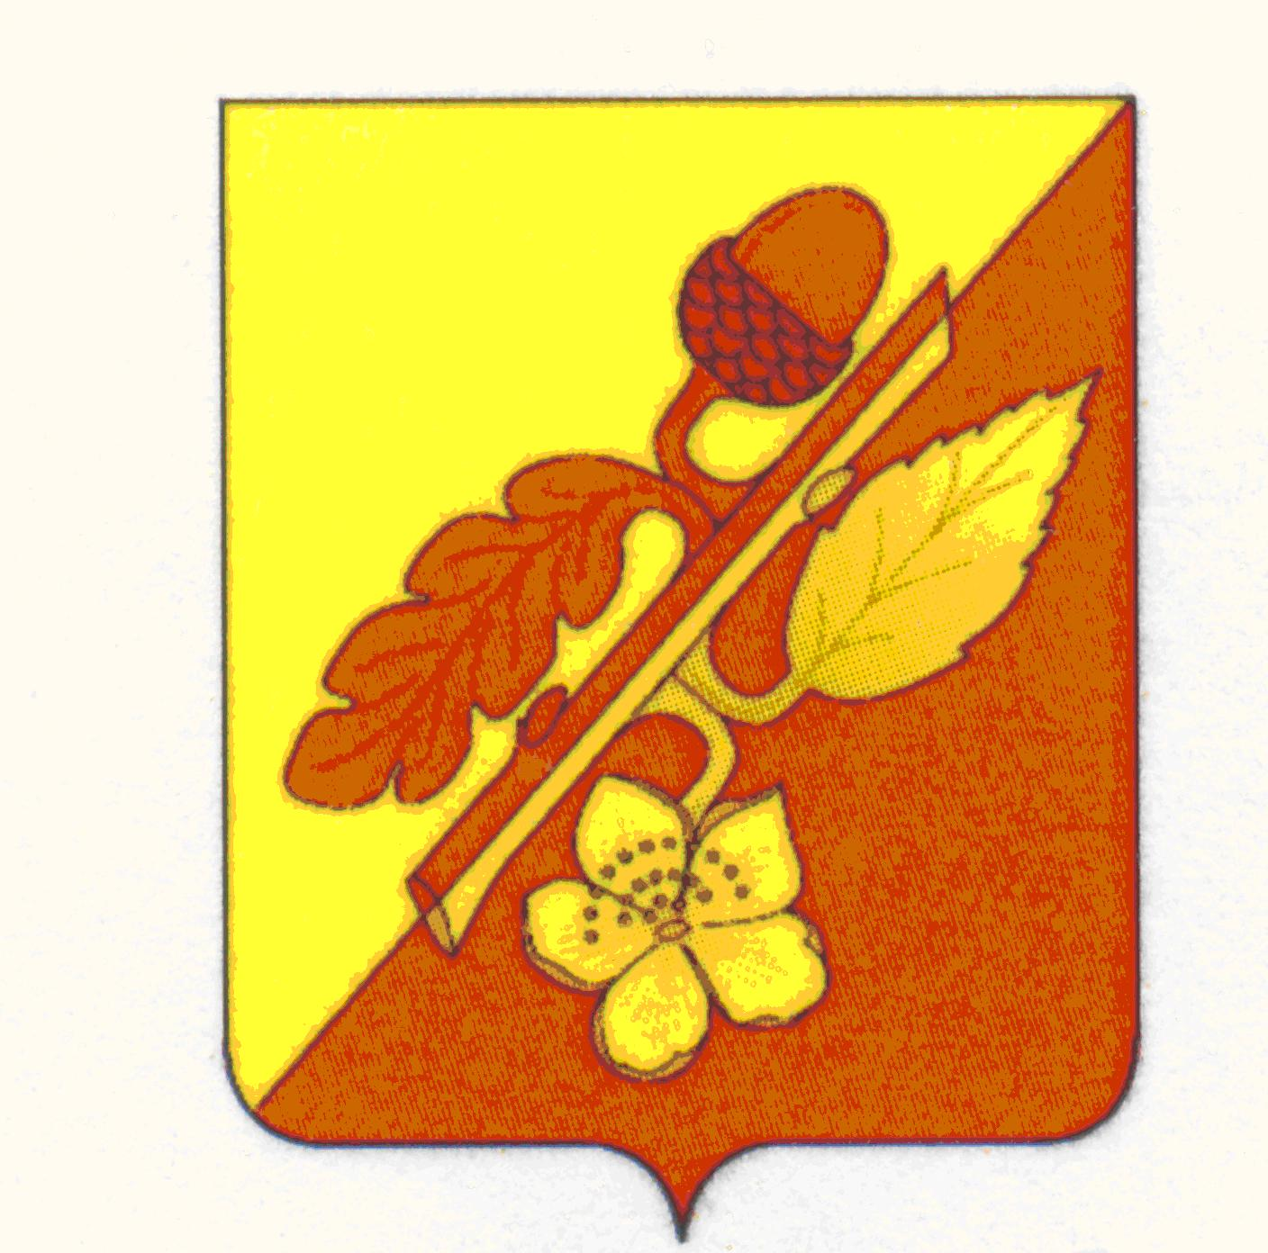

СОВЕТ НАРОДНЫХ ДЕПУТАТОВ
ТЕРНОВСКОГО МУНИЦИПАЛЬНОГО РАЙОНА
ВОРОНЕЖСКОЙ ОБЛАСТИ

Р Е Ш Е Н И Е

от 14 октября 2021 года № 133
с. Терновка

О досрочном освобождении от должности
председателя ревизионной комиссии
Терновского муниципального района
Воронежской области

Рассмотрев письменное заявление председателя ревизионной комиссии Терновского муниципального района Воронежской области Ключевской Ирины Николаевны о досрочном освобождении от должности, в соответствии со статьей 4 Положения о Контрольно-счетном органе Терновского муниципального района, утвержденного решением Совета народных депутатов Терновского муниципального района в редакции от 19.06.2012 года № 18, статьей 60 Регламента Совета народных депутатов Терновского муниципального района, Совет народных депутатов Терновского муниципального района

РЕШИЛ:

Освободить досрочно Ключевскую Ирину Николаевну от должности председателя ревизионной комиссии Терновского муниципального района Воронежской области с 14 октября 2021 года в связи с преобразованием Ревизионной комиссии Терновского муниципального района Воронежской области с правами юридического лица.

Глава Терновского
муниципального района В.В.Шишкин

